Şiir Antoloji Yayınları Tanıtım Bülteni
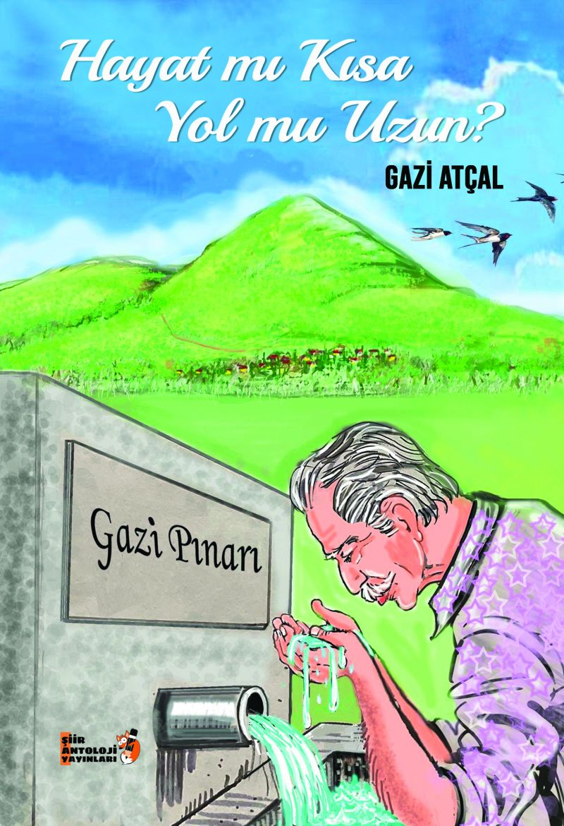 | Eser Adı: Hayat mı Kısa Yol Mu Uzun  Yazar Adı: Gazi Atçal  Cilt Bilgisi: AMERİKAN  Kitap Dili: Türkçe  Eser Tipi: Orjinal  İç Sayfa: 2. HAMUR SB 60  Kapak: BRISTOL AMERİKAN 230  Yan Kapak: YOK  Selefon Türü: MAT SELEFON  Basım Tarihi: 2022  Sayfa Sayısı: 204  Kitap Boyutları: 135 X 195 mm  ISBN No: 9786257561921  Etiket Fiyatı: 435,00 TL  Editör Görevlisi: Dilek Öksüz  Son Okumacı: Alev Sevgi  Mizanpajcı: Senem Yıldırım  Kapak Grafikeri: Senem Yıldırım
Kitap Tanıtım Yazısı : (Arka Kapak)

Halk ozanı Gazi Atçal'ın şiirlerinin derlendiği Hayat mı Kısa Yol mu Uzun? başlıklı bu eser gelecek nesillere ışık olacak, ilham verecek... Gurbet ellerde geçen uzun bir ömrün, çileli bir hayatın, imtihanlara gark olan zorlu günlerin gönül sazını titreten nağmelere dönüştüğüne her dizede şahitlik edeceksiniz... Gazi Atçal'ın dizelerinde İç Anadolu'ya, Karadeniz'e, özellikle Çorum'a özgü yerel söyleyişlere sık sık rastlayacaksınız. 'Eski Türkçe' olarak bilinen, ancak bizim 'eskimeyen Türkçe' olarak ifade etmek istediğimiz; atalarımızın, büyüklerimizin günlük hayatında sıklıkla kullandığı sözcüklere şiirlerinde hayat veren halk ozanı Gazi Atçal için 'Kuşsaray'ın Karacaoğlan'ı' yakıştırmasını yapmak 'yiğide hakkını vermek' olacaktır...
Taç giyinip tahta çıktı tazılar
Er yiğide meydan oldu yazılar
Mızrabın altında teller sızılar
Arşa direk gayrı sazı Gazi'nin
Kitabın detay sayfasına buradan ulaşabilirsiniz :
https://tilkikitap.com/kitaplar/kitap-baski-gazi-atcal-hayat-mi-kisa-yol-mu-uzun-2267.html
Şiir Antoloji Yayınları

